Легендарному генералу — освободителю Магомеду Танкаеву исполняется 100 лет

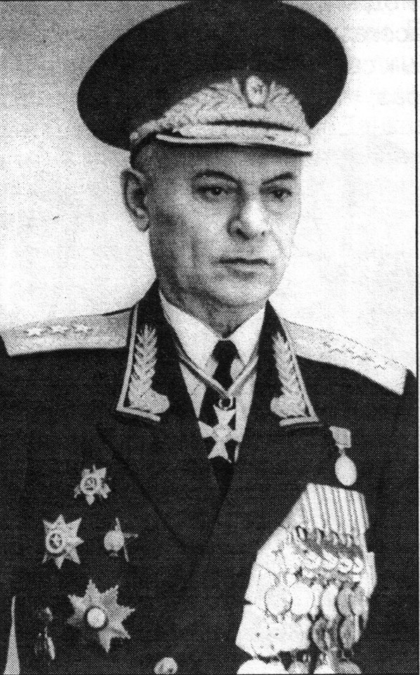

Магомед Танкаевич Танкаев – советский военный деятель, генерал-полковник Советской армии, участник Великой Отечественной войны, служил командующим Северной группы войск в 1968—1973гг. и представителем Главного командования Варшавского договора в ГДР в 1974—1978 гг. Депутат Верховного Совета ДАССР, депутат Верховного Совета СССР.

В рамках празднования 100-летия со дня рождения генерал-полковника Танкаева Т. М., в школе провели мероприятие:

1. Показ тематических короткометражных фильмов,

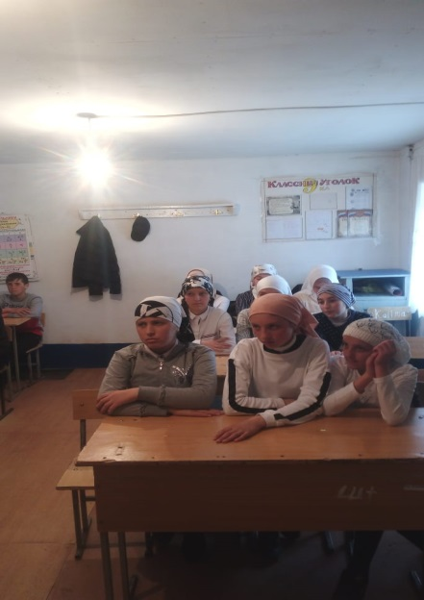 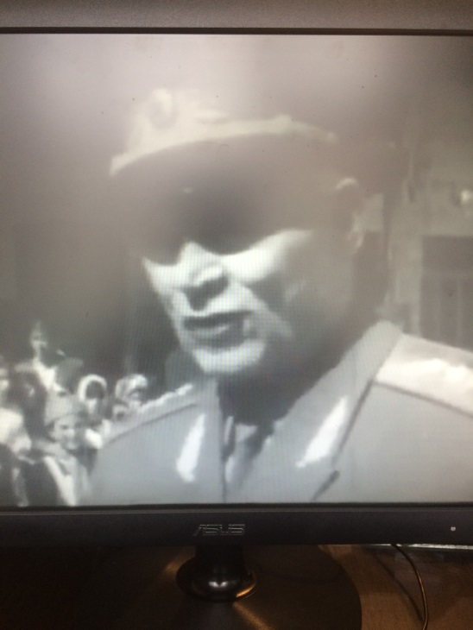

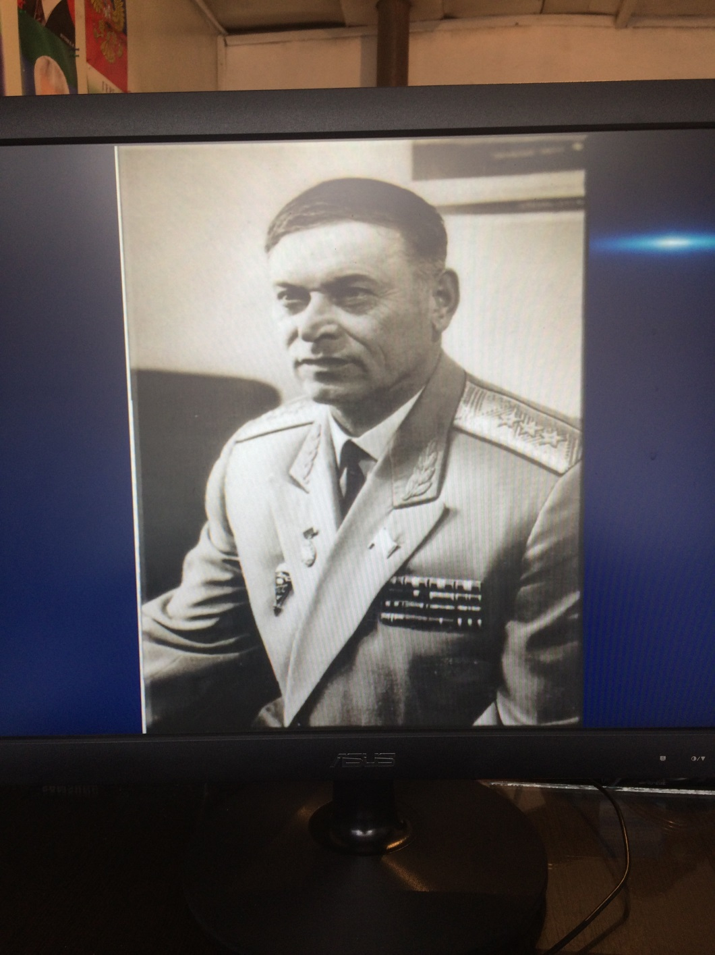

1. Классные часы на тему :Автобиография М.Т.Танкаева»

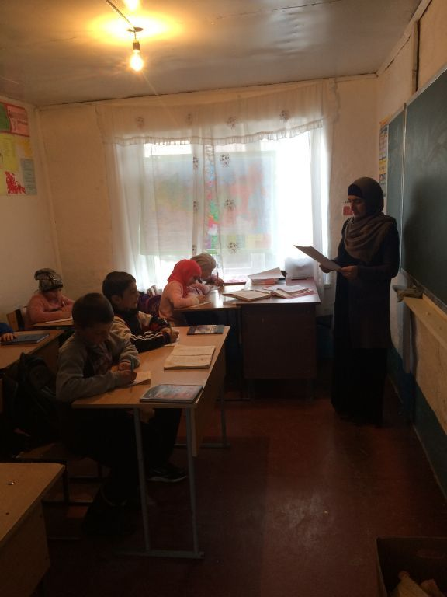

1. Доклад на тему: Герой России Танкаев М.Т.» выступила учитель истории Давудова Р.М.

